FFESSM Isère
Maison des sports
7, rue de l’industrie
38320 EYBENS

Facture 2018/001
Date | Pour | Destinataire
[Cliquez pour sélectionner une date] | [Nom]  [Adresse]  [Code postal, ville] | Identique au destinataire
Objet

Quantité | Description | Prix unitaire | Total
 |  | Total dû par [Date]

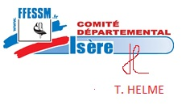
Facture réglée le :
Mode de paiement :

